CYKL ZAJĘĆ PODRÓŻNICZYCH pt.”MAŁY PODRÓŻNIK ZWIEDZA POLSKĘ PALCEM PO MAPIE”-POZNAŃ

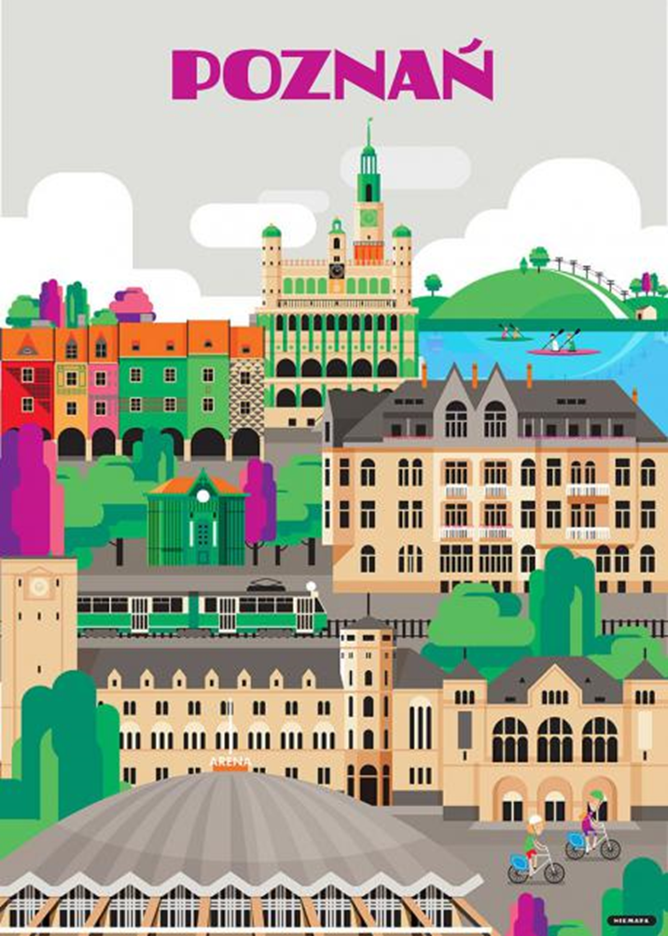

Poznań Stolica Wielkopolski, położona w centralnej części województwa, jest jednym z najstarszych miast lokowanych w Polsce. W przeszłości był siedzibą władz Polski. Na przepływającej przez miasto Warcie położona jest wyspa Ostrów Tumski, połączona z lądem mostami Bolesława Chrobrego i Mieszka I oraz biskupa Jordana, który łączy wyspę ze Śródką, historyczną osadę książęcą, włączoną do granic miasta w 1800 roku. Znajdująca się na wyspie Bazylika Archikatedralna świętych Apostołów Piotra i Pawła to jedna z najstarszych świątyń w Polsce. Odnaleźć w niej można elementy romańskie, gotyckie i barokowe, bowiem na przestrzeni wieków wielokrotnie ją rozbudowywano i odbudowywano po pożarach i zniszczeniach. Każdego dnia w samo południe przez ratuszem gromadzą się tłumy turystów, chcących zobaczyć słynne "koziołki poznańskie", element zegara na wieży ratuszowej, przedstawiający dwa uderzające się rogami kozły. Miasto znane jest nie tylko z atrakcji historycznych, ale też z prężnej działalności gospodarczej. Siedzibę mają tu Międzynarodowe Targi Poznańskie, które posiadają 16 pawilonów i 81 sal konferencyjnych.

Zwiedzanie Poznania online
https://romanroams.com/pl/atrakcje-turystyczne-poznan/
Zapraszam do obejrzenia filmu edukacyjnego Poznańskie koziołki.
https://www.youtube.com/watch?v=XudcMIswUqg

Praca plastyczna- Poznańskie Koziołki.
Pracę plastyczną możecie wykonać z rodzicami, rodzeństwem lub sami. Będziemy potrzebować szarej kartki A4, białe waciki kosmetyczne, białe patyczki do uszu, klej i kolorowy papier.
Z wacików robimy głowę i tułów, rogi i kopytka z patyczków, resztę krajobrazu i dalszą część robicie według własnego pomysłu.
P.S. Chętne osoby mogą pochwalić się swoimi arcydziełami i przesłać Librusem zdjęcia do swoich wychowawców świetlic. Zachęcam

Marta Żebrowska

